113年12月11日餐點照片
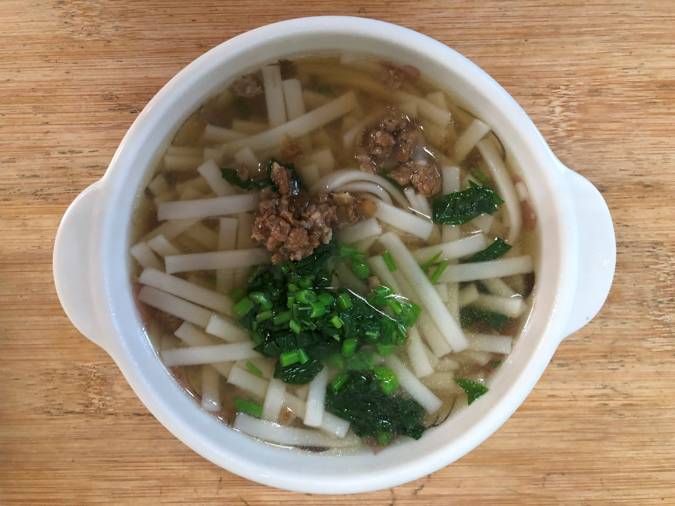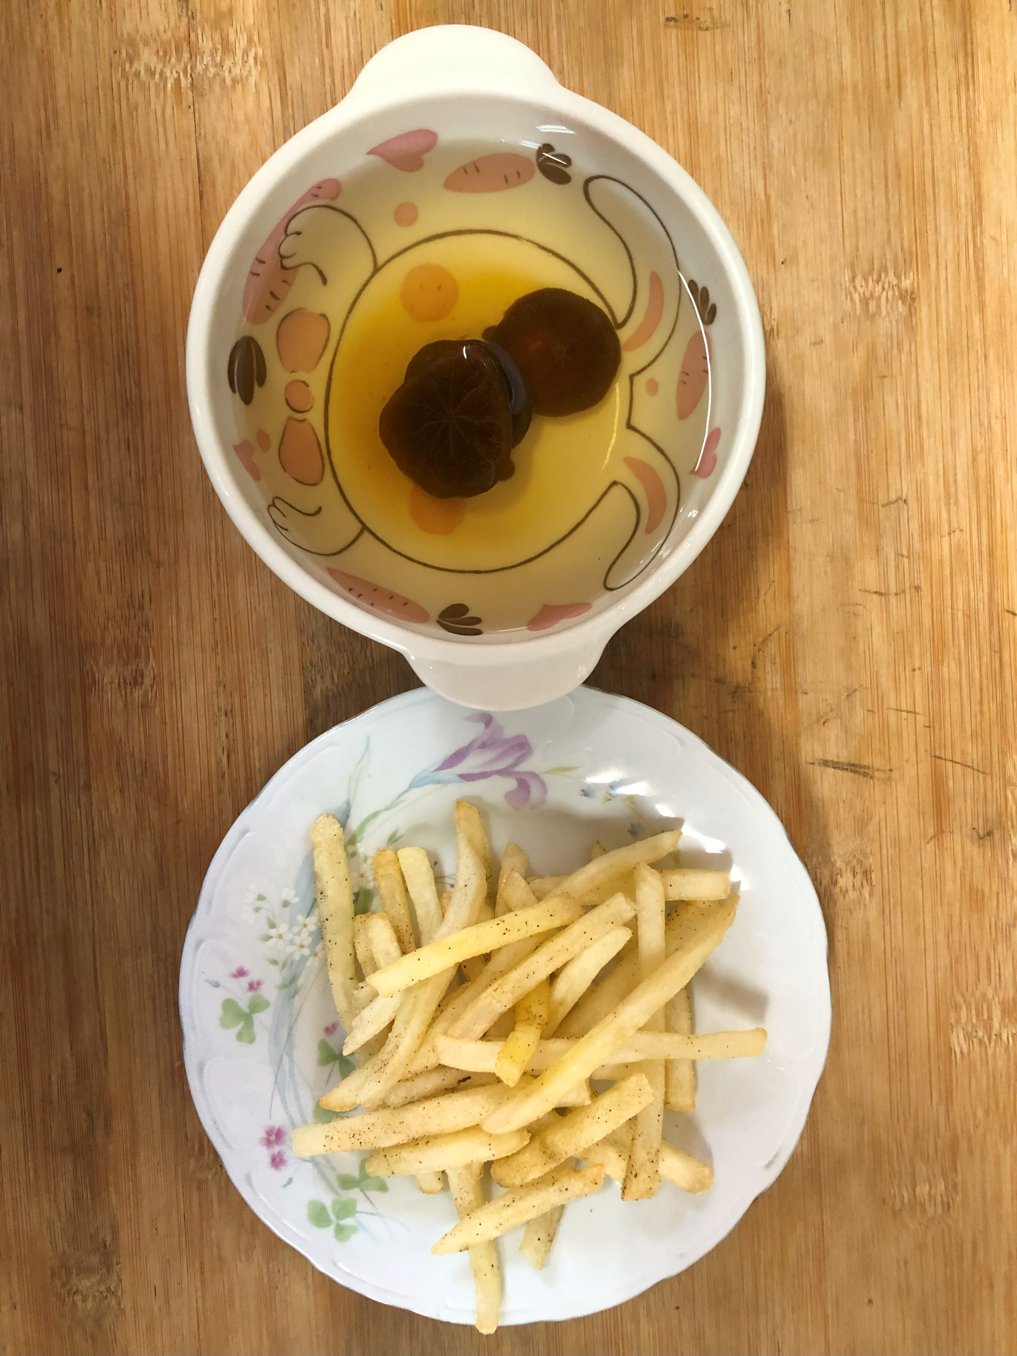
早餐(咕咕雞麵) 下午點心(薯條、果汁)
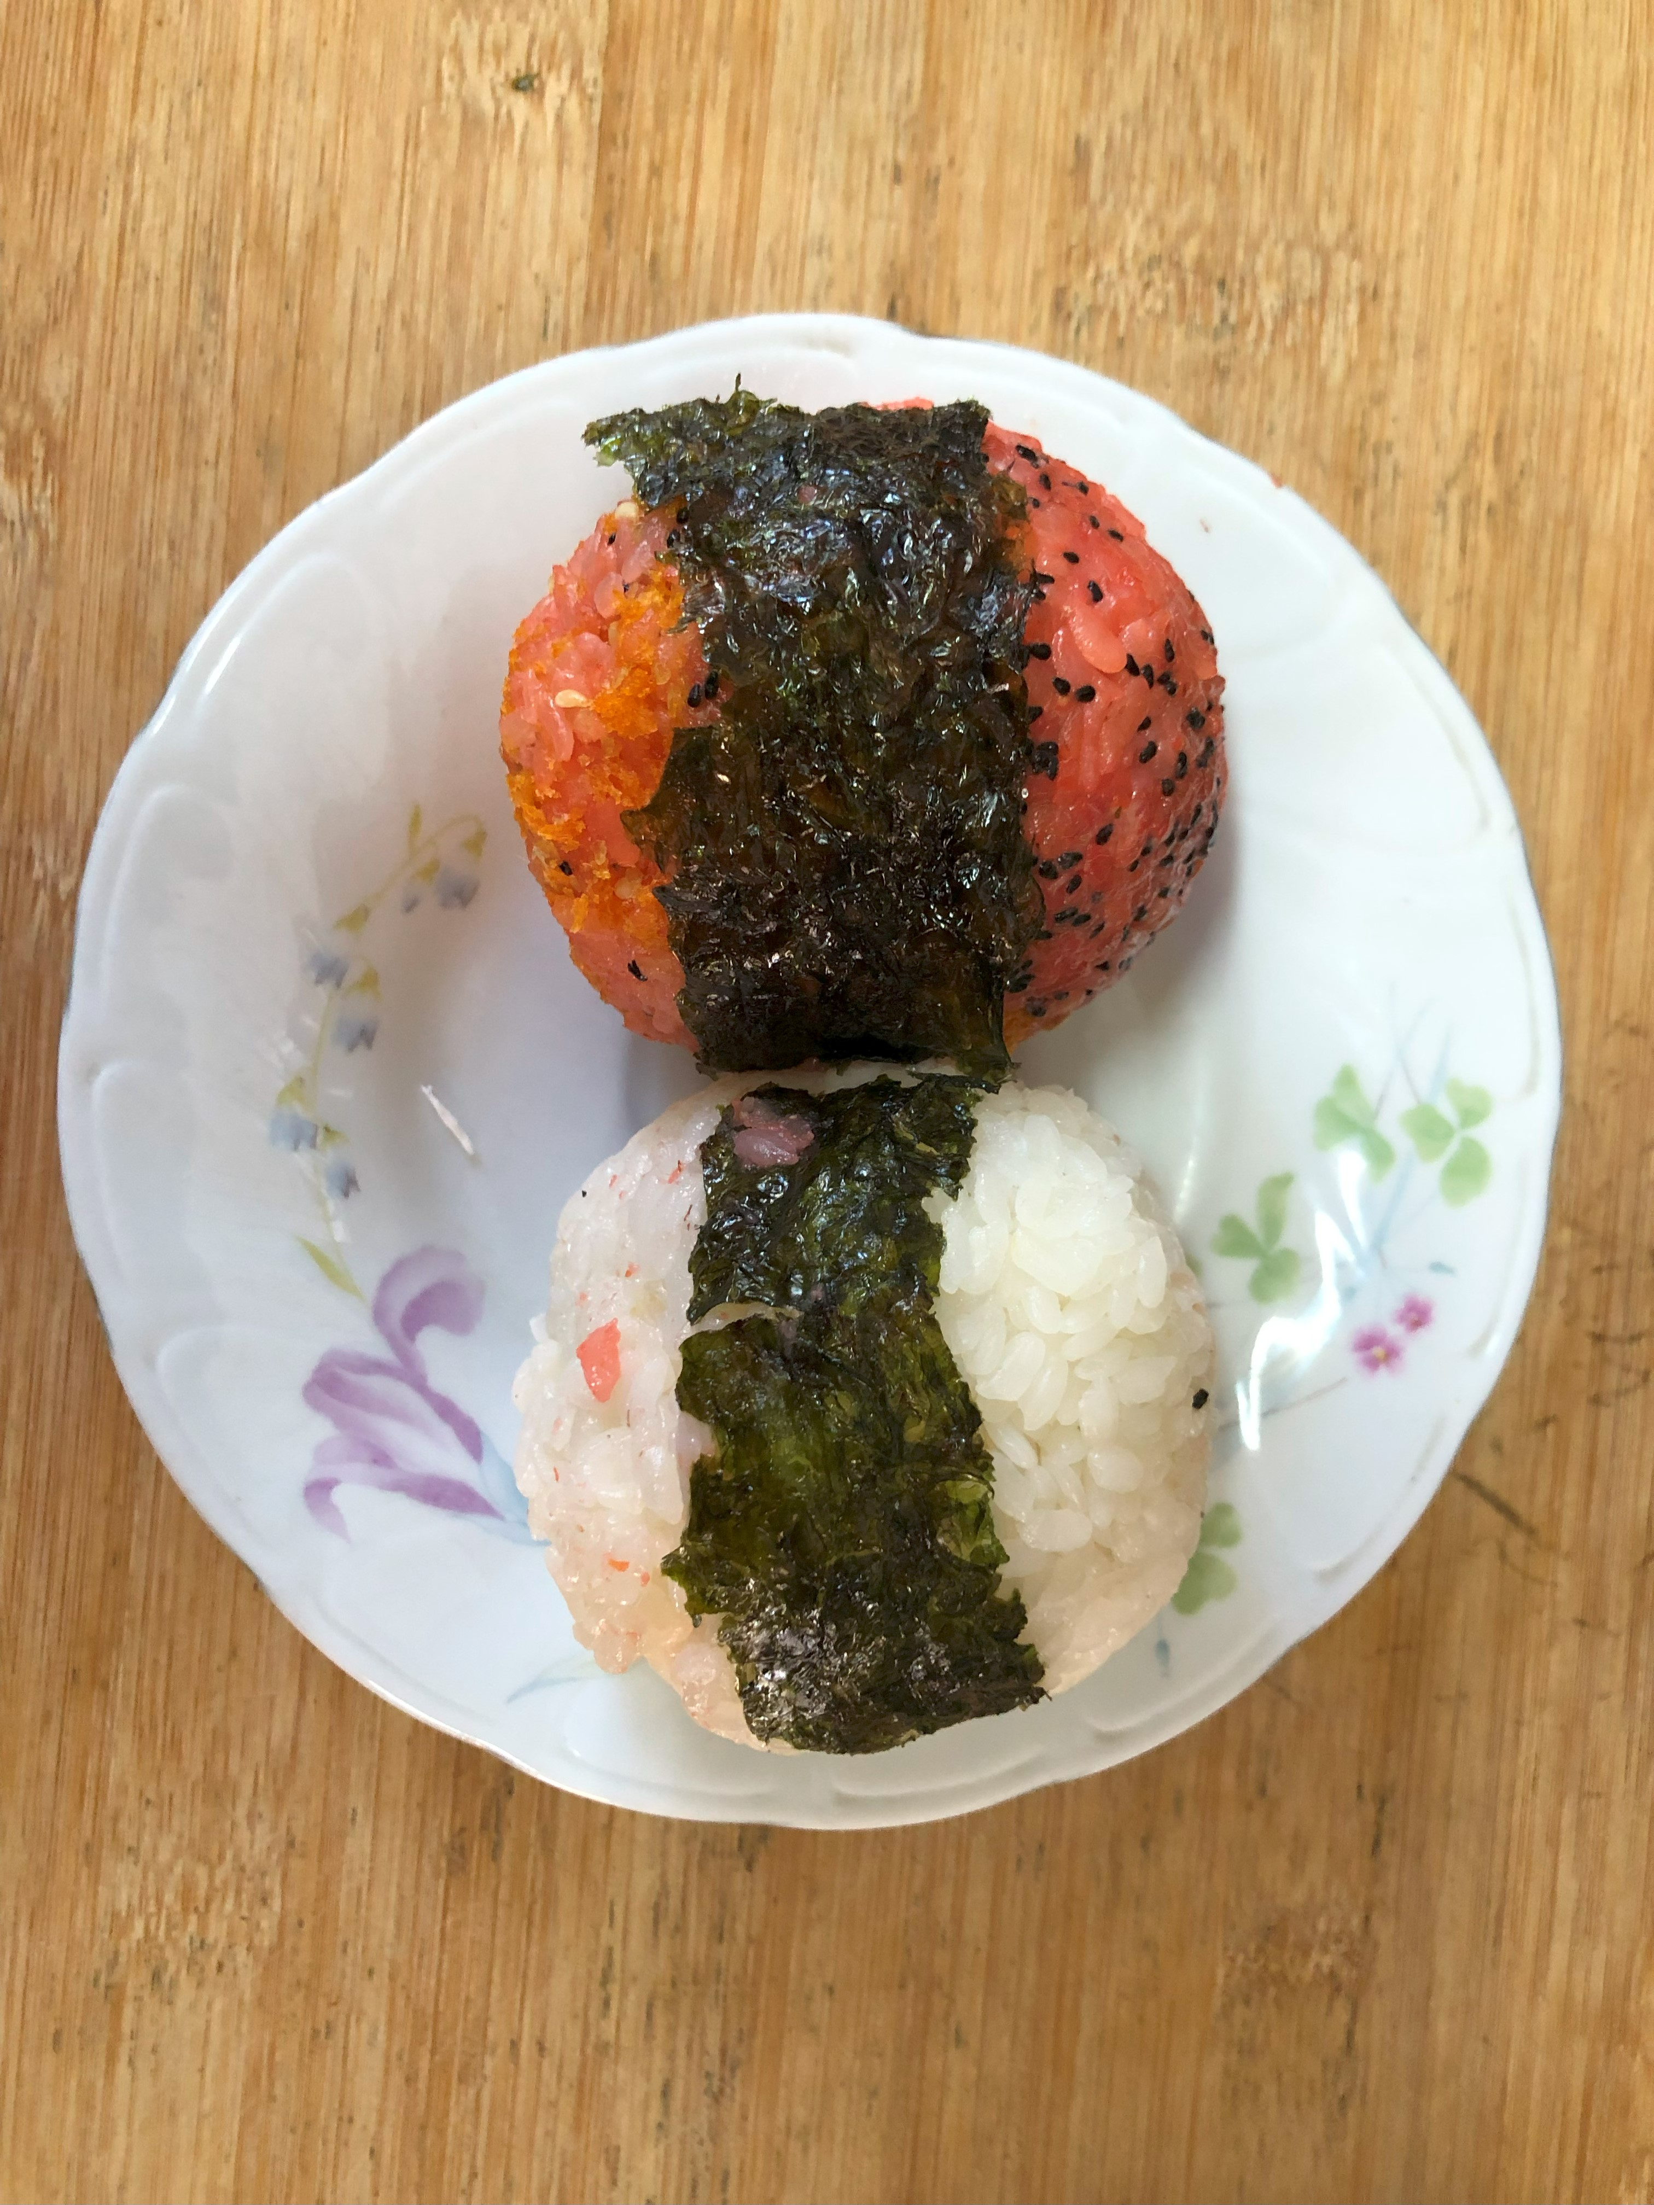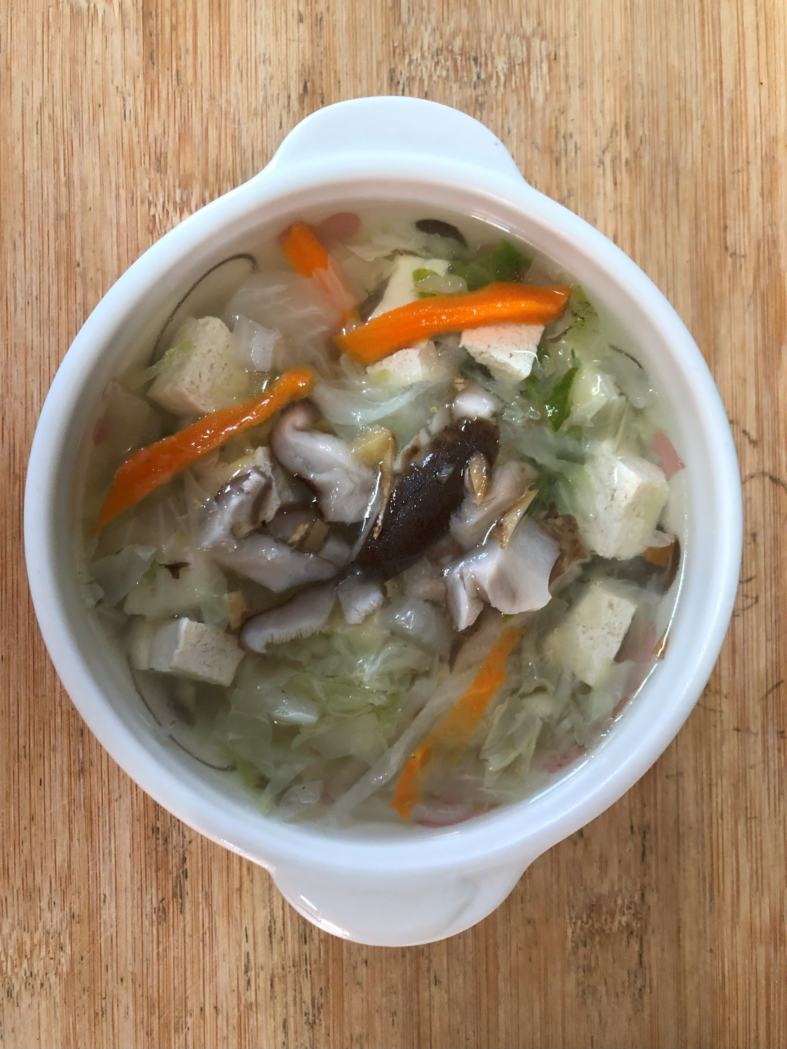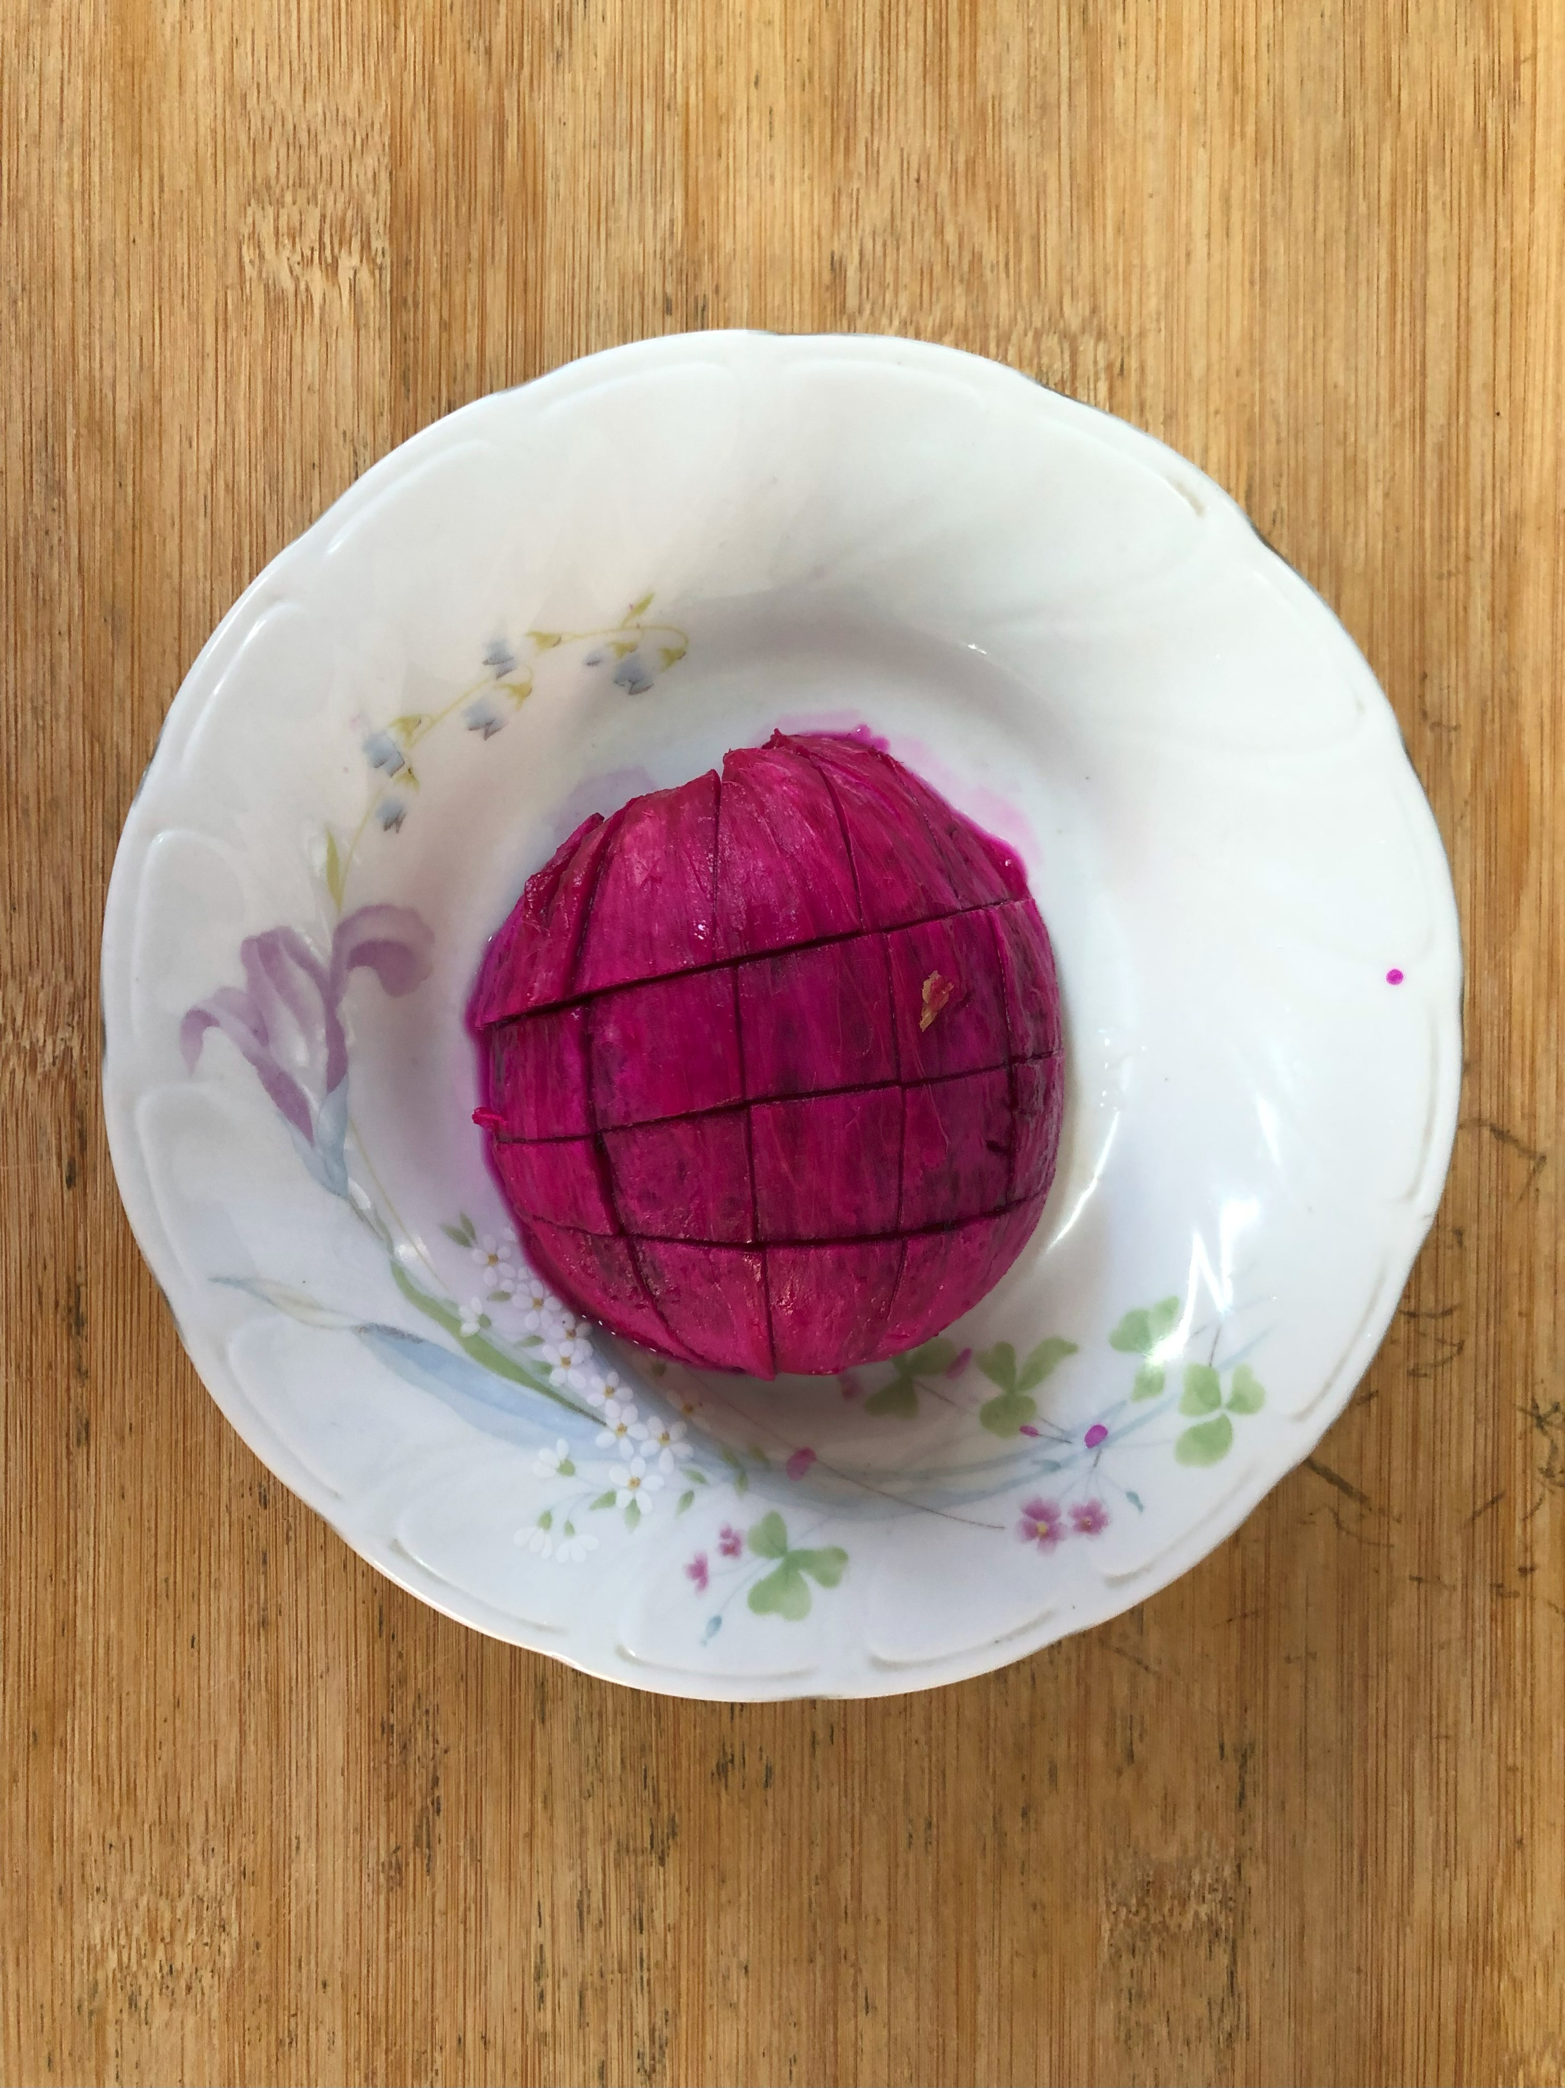
午餐(雙色海苔飯糰、吻仔大白菜豆腐湯、紅龍果)

